Sobre el módulo 1
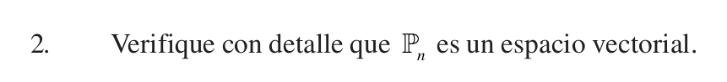

Sobre el módulo 2
En el siguiente punto, no demuestre sino que ejemplifique y verifique:
